重 庆 邮 电 大 学 学 生 登 记 表
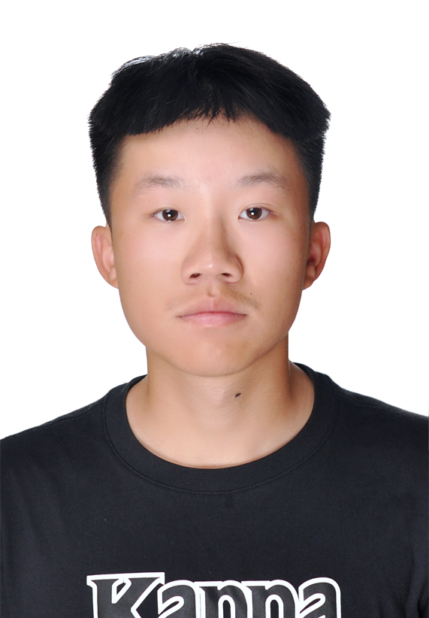
学 院__________软件工程__________ 班 级_____13001901________
专 业___________软件工程________ 学 号_____2019213806______
 | 陈浩宇 | 性别 | 男 |  | 出生日期 | 2000 年 1月 8 日
籍贯 | 重庆市南川区 | 民族 | 男 |  | 身份证号码 | 500384200001080013
何时何地参加党团组织 |  |  | 2014年7月于重庆市南川区道南中学入团
学  习  简  历 | 起 止  年 月 | 学校(工作单位)名称
学  习  简  历 | 2006.9-2012.6 | 重庆市南川区第二隆化小学
学  习  简  历 | 2012.9-2015.6 | 重庆市南川区道南中学
学  习  简  历 | 2015.9-2018.6 | 重庆市南川区道南中学
学  习  简  历 | 2018.9-2019.6 | 重庆市南川区南川中学
家  庭  情  况 | 成员姓名 | 与本人关系 |  | 联系电话 |  | 单 位 （职务）
家  庭  情  况 | 彭合云 | 母亲 |  | 18523654308 |  | 重庆市南川区恒生药房九都店
家  庭  情  况 | 陈东生 | 父亲 |  | 13996819755 |  | 自由职业
家庭住址 | 重庆市南川区泽凯德馨1-11-4 |  |  |  |  | 邮 编 |  | 408400
E－mail | 1178124455@qq.com |  |  |  |  | QQ |  | 1178124455
高考成绩 | 语 文 | 数 学 | 英 语 |  | 文科综合 |  | 理科综合 |  | 其 他 | 总 分
高考成绩 | 98 | 112 | 114 |  |  |  | 208 |  |  | 532
学习过程及毕业信息
报到日期 |  | 毕业时间
专 业
学 籍
变 动
毕结业结论 |  | 毕业证书编号
学 位 |  | 学位证书编号
备 注
填表说明：此表一式两份：一份存学生所在学院、一份留存教务处。

